Учитель математики: Лаврова Н.В.

Тема: Обобщающий урок по теме: «Уравнение». 5 кл.

Цели: 1. Повторение, обобщение и систематизация материала, контроль усвоения знаний
и умений.
2. Развитие математического и общего кругозора, мышления и речи, внимания и
памяти.
3. Воспитание интереса к математике и её приложениям. Активности, умения
общаться, общей культуры.
Форма проведения урока: дидактическая игра.

Оборудование урока: плакаты, рисунки, схемы, карточки с заданиями, музыкальное сопровождение(на физ.минутке).

Структура урока:
1 этап – мотивационно-ориентировочный: разъяснение целей учебной деятельности учащихся и правил игры.
2 этап – подготовительный: актуализация опорных знаний (в форме «разминки»).
3 этап – основной: выполнение фронтально, по группам-командам, в парах специально подобранных заданий, контроль и оценка промежуточных результатов.
4 этап – заключительный: подведение общих итогов.

Ход урока:

1 этап. Орг. момент.
Правило игры: за правильный ответ ученик получает 1 балл не только лично в свою «корзину», но и в зачёт своей команды.
2 этап. Разминка.
1 блок заданий.
1. От каждой команды у доски работают по 1 ученику, выполняют задание «Найди ошибку в решении примера» (уравнения записаны на доске, и уч-ся необходимо найти ошибку и исправить её):
1) 34 – х = 17, 2) х – 18 = 25, 3) х + 14 = 25,
х = 34 + 17, ( - ) х = 25 – 18, ( + ) х = 25 – 14,
х = 51. (17) х = 7. (43) х = 10. ( 11 )
2. В это же время остальные учащиеся работают по карточкам по двум вариантам
( на карточке подписывают Ф.И.).
1 вариант. Ф.И уч-ся:____________________________________________
Вычислите устно и ответы занесите в таблицу знаком «+» в графе на пересечении № задания и правильного ответа:
1) 9*3; 2) 49:7; 3) 8*4; 4) 54:9; 5) 7*6.

№ задания | Ответы
№ задания | 27 | 32 | 42 | 9 | 54 | 6 | 48 | 7
1 | +
2 |  |  |  |  |  |  |  | +
3 |  | +
4 |  |  |  |  |  | +
5 |  |  | +

2 вариант. Ф.И уч-ся:____________________________________________
Вычислите устно и ответы занесите в таблицу знаком «+» в графе на пересечении № задания и правильного ответа:
1) 9*6; 2) 72:8; 3) 54:6; 4) 81:9; 5) 8*6.

№ задания | Ответы
№ задания | 27 | 32 | 42 | 9 | 54 | 6 | 48 | 7
1 |  |  |  |  | +
2 |  |  |  | +
3 |  |  |  | +
4 |  |  |  | +
5 |  |  |  |  |  |  | +

После 5 минут работы уч-ся сдают карточки учителю. Проверяются задания у уч-ся, работающих у доски. Итоги по 1 этапу «Разминки» заносятся в таблицу на доске.
2 блок заданий.
3. За первые парты садятся по 1 ученику от каждой команды и выполняют задание «Собери орехи». Уч-ся должны решив уравнения поставить стрелки от «ореха» (уравнения) к соответствующей «корзинке» (корню уравнения). У каждого ученика по 2 уравнения на карточке и фломастер. Фломастерами (зелёного – 1 уч-к, красного – 2 уч-к, синего - 3 уч-к) они ставят стрелки на плакате, который прикреплён на доске.
«Собери орехи».
В «орехах» на рисунке указаны номера заданных уравнений:
1) х + 13 = 20; 3) 18 – х = 12; 5) 14 – х = 6;
2) х + 12 = 27; 4) 21 – х = 12; 6) х – 8 = 2.

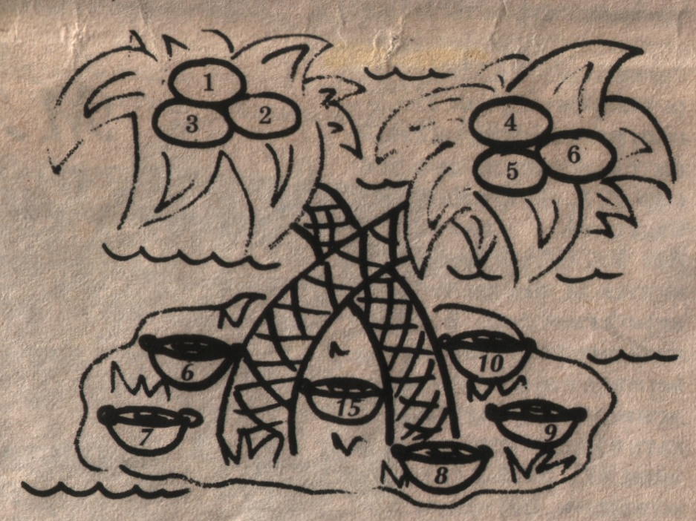

На «корзинках» (см. рисунок) записаны корни данных уравнений. Реши уравнение и поставь стрелки от «ореха» (уравнения) к соответствующей «корзинке» (корню уравнения).
4. В это же время остальные учащиеся выполняют тест по карточкам по трём вариантам
( на карточке подписывают Ф.И.).
1 вариант. Ф.И уч-ся:____________________________________________
Как найти неизвестное слагаемое?
а) из уменьшаемого вычесть разность;
б) из суммы вычесть известное слагаемое;
в) не знаю.

2 вариант. Ф.И уч-ся:____________________________________________
Как найти неизвестное уменьшаемое?
а) из разности вычесть вычитаемое;
б) к разности прибавить вычитаемое;
в) не знаю.
3 вариант. Ф.И уч-ся:____________________________________________
Как найти неизвестное вычитаемое?
а) из уменьшаемого вычесть разность;
б) из суммы вычесть известное слагаемое;
в) не знаю.
3 блок заданий.
5. Групповая работа. Задания решает вся команда: каждый уч-к выбирает 1 задание для себя по уровню сложности из №1 - №6. В паре работают уч-ся над заданиями №7 и №8.
№ 1 . Ф.И уч-ся:____________________________________________
Упростите выражение: 4 + х + 18.
а) 22 + х; б) 23х; в) 21 + х.
№ 2 . Ф.И уч-ся:____________________________________________
Упростите выражение: 8 + х + 36.
а) 44 + х; б) 46х; в) 42 + х.
№ 3 . Ф.И уч-ся:____________________________________________
Решите уравнение: х + 12 = 20.
а) х = 32; б) х = 8; в) не знаю.
№ 4 . Ф.И уч-ся:____________________________________________
Решите уравнение: у - 84 = 122.
а) не знаю; б) у = 206; в) у = 38.
№ 5 . Ф.И уч-ся:____________________________________________
Вычислите: 10 + 0.
а) 0; б) 10; в) не знаю.
№ 6 . Ф.И уч-ся:____________________________________________
Вычислите: 10 - 10.
а) 0; б) 10; в) не знаю.
№ 7 . Ф.И уч-ся:____________________________________________
У Коли 5 марок, что на а марок больше, чем у Толи. Сколько марок у Толи?
а) 5 - а; б) 5 + а; в) а - 5.
№ 8 . Ф.И уч-ся:____________________________________________
Расстояние АВ = s (км), скорость автомобиля 60 км/ч. Найдите время движении.
а) 60 * s; б) s : 60; в) 60 : s.
3 этап.
Устная фронтальная работа.
4 блок заданий.
6. Прочитайте выражения (запись на доске):
а) (4 + х) – 5; б) 41 + (5 – х); в) 31 – (14 + х).
7. Укажите буквы, под которыми записаны уравнения (запись на доске):
а) 4 + 2 = 6; б) 4 + х; в) 4 – х = 2; г) 41 + (5 – х); д) 3х + 15.
8. а) Дайте определение уравнения.
б) Что значит решить уравнение?
в) Что называют корнем уравнения?
9. Решите уравнение:
а) х + 17 = 31; б) 25 – х = 13; в) х - 16 = 20.
(х = 14) (х = 12) (х = 36)
10. Назовите неизвестные компоненты в уравнении:
а) (4 + х) - 5 = 3; б) (14 – х) + 8 = 13; в) 15 – (х – 6) = 4.
11. Угадайте корень уравнения: х + х + х + 20 = 20.
12. Укажите, какое из заданных выражений является решением задачи: В первом мешке 20 кг яблок, что на х меньше, чем во втором. Сколько яблок в 2-х мешках?
а) х + 40; б) 20 + х; в) 20 – х; г) 40 - х.
Решение более сложных уравнений.
13. 3 ученика от команд решают уравнения у доски, одному из них достаётся задание решать комментировано. Остальные уч-ся наблюдают за решением на доске, слушают правила нахождения неизвестной величины.
Решите уравнение:
а) 125 – х – 13 = 20; б) (х + 98) + 14 = 169; в) (70 + у) – 15 = 31.
14. Решение задачи на составление уравнения всем классом с комментированием с мест:
Катя задумала число. Если к этому числу прибавить 12 и от полученной суммы отнять 5. то получится 45. Какое число задумала Катя?
(х + 12) – 5 = 45
х + 12 = 45 +5
х + 12 = 50
х = 50 – 12
х = 38.
15. Самостоятельная работа.
1 вариант. Ф.И уч-ся:____________________________________________
Решите уравнение: 40 – (х + 8) = 18. (х = 14).
2 вариант. Ф.И уч-ся:____________________________________________
Решите уравнение: (у – 35) + 12 = 212. (х = 235).
Самостоятельную работу проверяют уч-ся вместе с учителем, обменявшись вариантами с соседом по парте, сверяя с правильным решением , записанным заранее на закрытой доске.
3 этап. Заключительный.Подведение общих итогов.

Ф.И. уч-ся | №1 | №2 | №3 | №4 | №5 | №6 | №7 | №8 | №9 | №10 | №11 | №12 | №13 | №14 | №15 | Всего
1Гасанова
2
3
4
5
6
7
8
9
10
Итого
1Герман
2
3
4
5
6
7
8
9
10
Итого
1Ширманова
2
3
4
5
6
7
8
9
10
Итого

